Εργασία στο Μάθημα “Τεχνολογίες Υπηρεσιών Λογισμικού”   
Σχολή Ηλεκτρολόγων Μηχανικών και Μηχανικών Υπολογιστών   
Εθνικό Μετσόβιο Πολυτεχνείο

Εαρινό εξάμηνο 2023-2024

Διδάσκοντες: Β. Βεσκούκης, Π. Τσανάκας, Μ.Κόνιαρης

solveMyProblem

Software requirements specification

(μη-πλήρης έκδοση)

Table of Contents

1 Μοντέλο περιπτώσεων χρήσης 2

2 Προδιαγραφή εμπειρίας χρήστη (UX) 3

3 Σύνδεση με Google 3

3.1 solveMyProblem 02 login - Initial 4

4 Διαχείριση λογαριασμού / credits 4

4.1 solveMyProblem 06 credits - Initial 5

5 Νέο πρόβλημα προς επίλυση 5

5.1 new submission - Initial 6

5.2 new submission details - Initial 6

6 Διαχείριση χρηστών 6

6.1 solveMyProblem 03 all submissions - Initial 7

7 Λίστα προβλημάτων (submissions) 7

7.1 solveMyProblem 04 view-edit submission - Initial 8

7.2 solveMyProblem 05 view results - Initial 9

8 Log / analytics προβλημάτων 9

# 1. Μοντέλο περιπτώσεων χρήσης

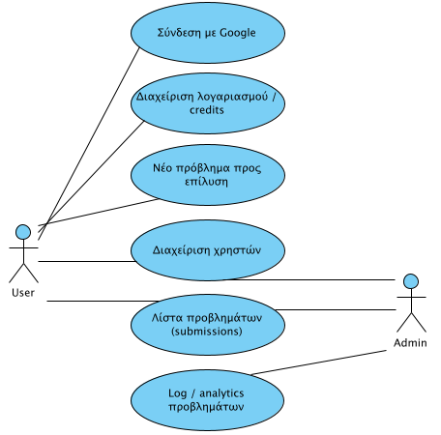

Στο διάγραμμα φαίνονται οι περιπτώσεις χρήσης της εργασίας, όπως είναι αντιληπτές κατά την έναρξη.

# 2. Προδιαγραφή εμπειρίας χρήστη (UX)

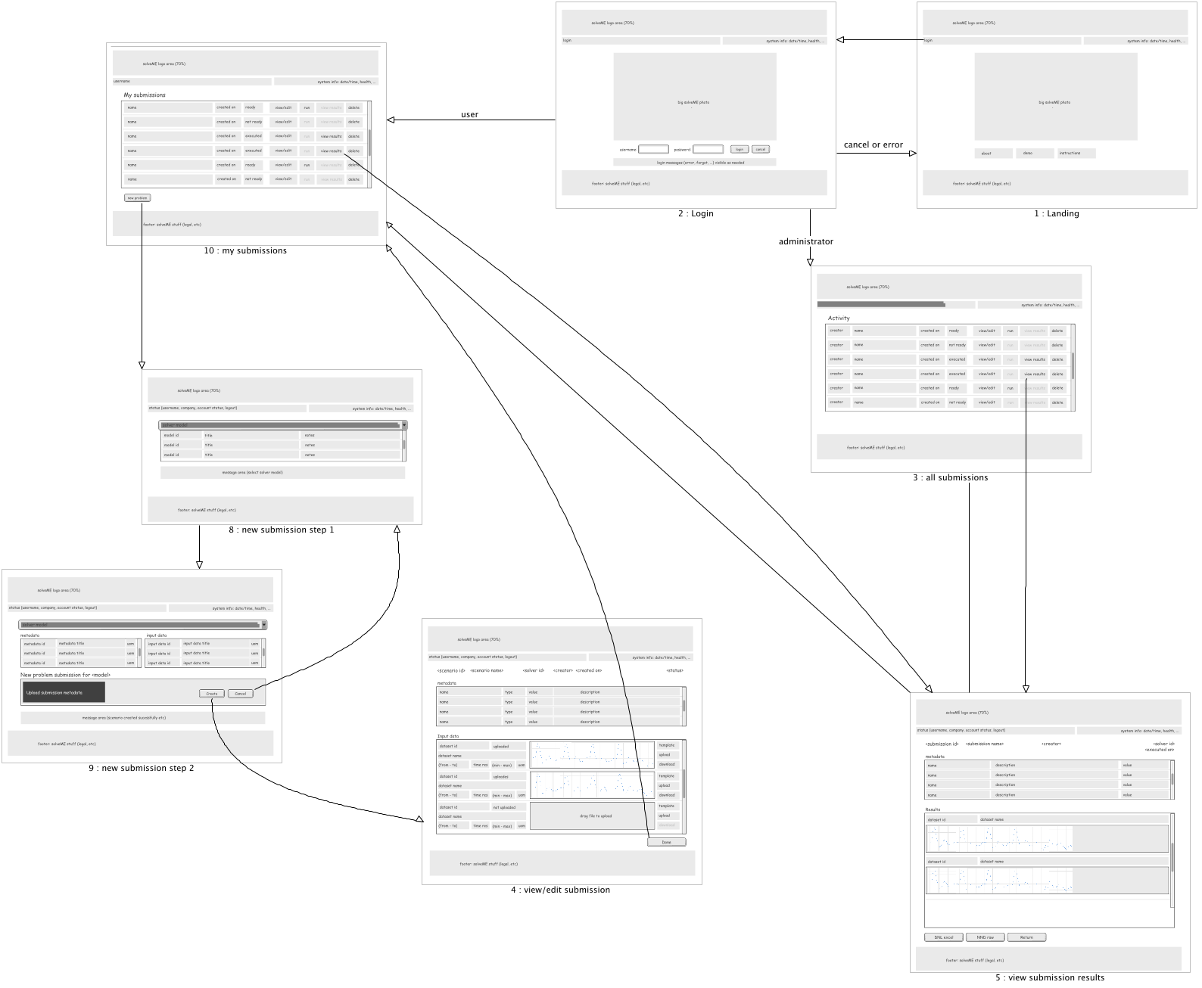

# 3. Σύνδεση με Google

ID: UC09

Σύνδεση με χρήση του λογαριασμού Google. Αφορά ομάδες 5 και 6 ατόμων.

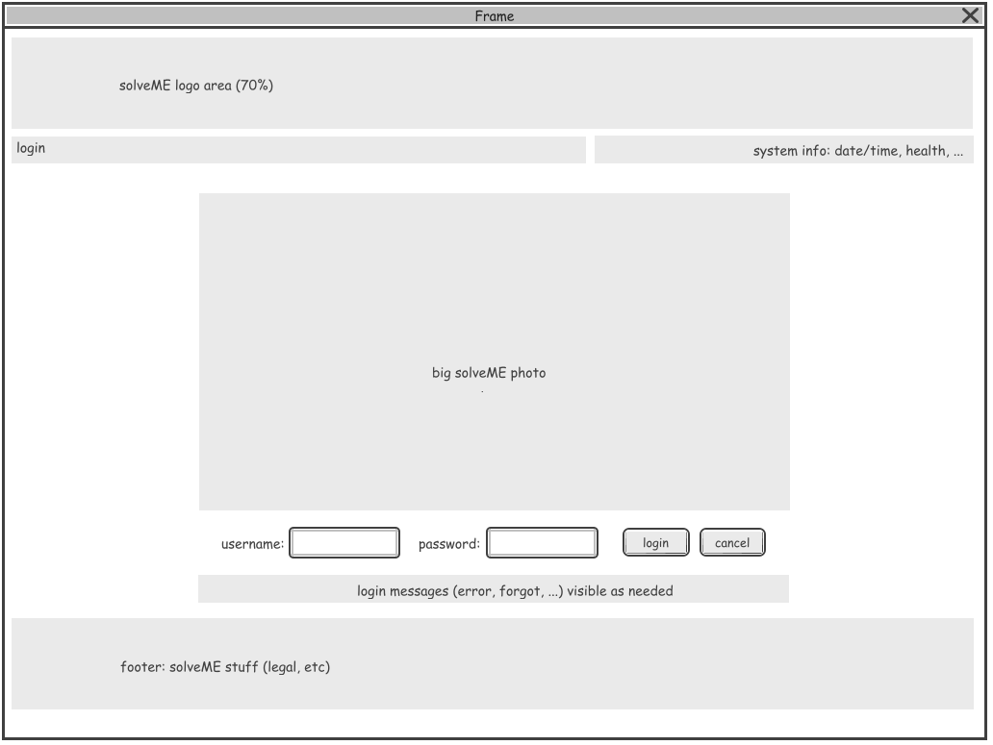

## 3.1. solveMyProblem 02 login - Initial

# 4. Διαχείριση λογαριασμού / credits

ID: UC05

Αφορά ομάδες 5 και 6 ατόμων

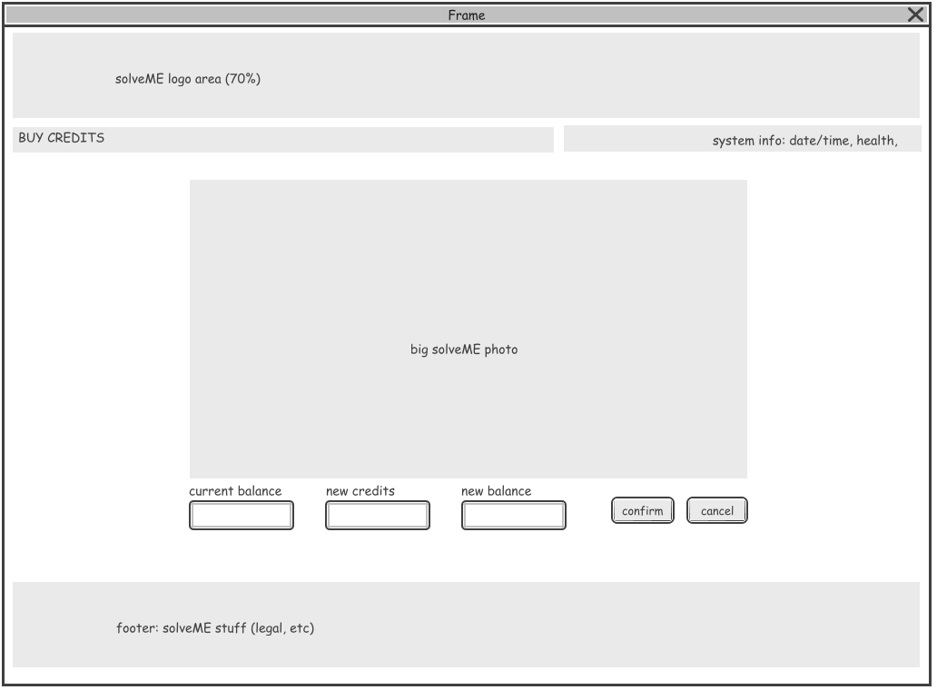

## 4.1. solveMyProblem 06 credits - Initial

# 5. Νέο πρόβλημα προς επίλυση

ID: UC01

Αλληλεπίδραση με τον χρήστη για τη δημιουργία νέου σεναρίου.

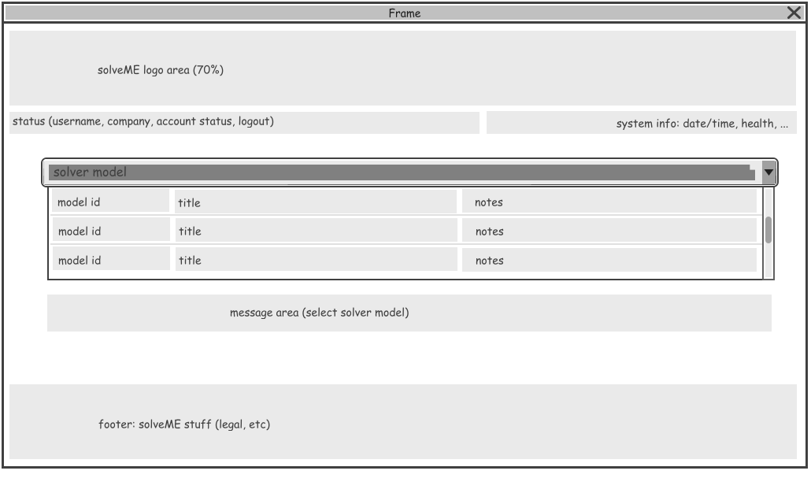

## 5.1. new submission - Initial

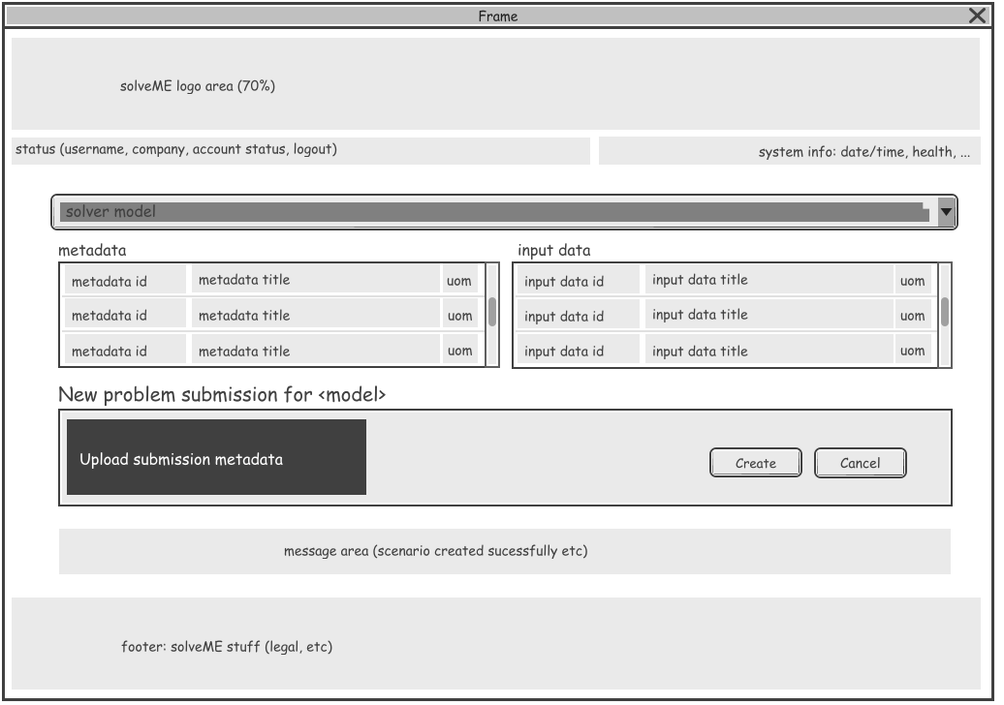

## 5.2. new submission details - Initial

# 6. Διαχείριση χρηστών

ID: UC10

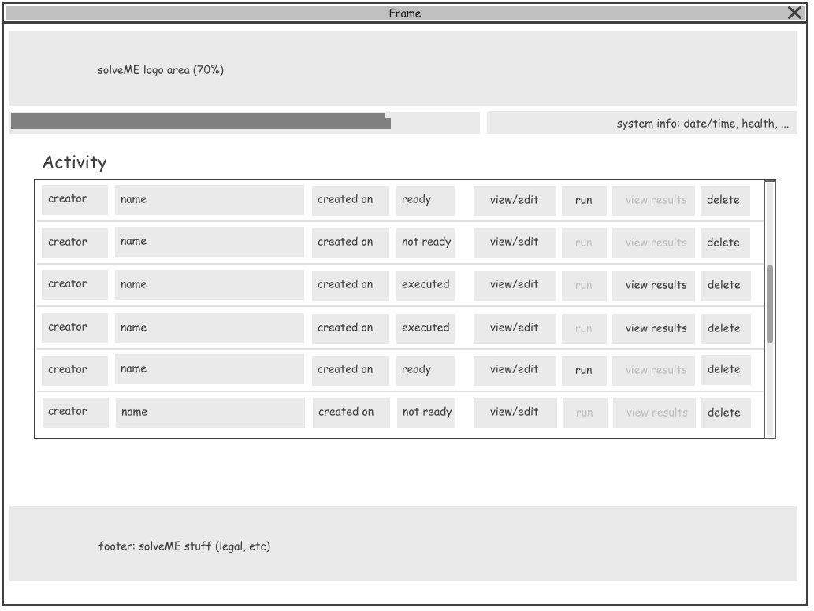

## 6.1. solveMyProblem 03 all submissions - Initial

# 7. Λίστα προβλημάτων (submissions)

ID: UC02

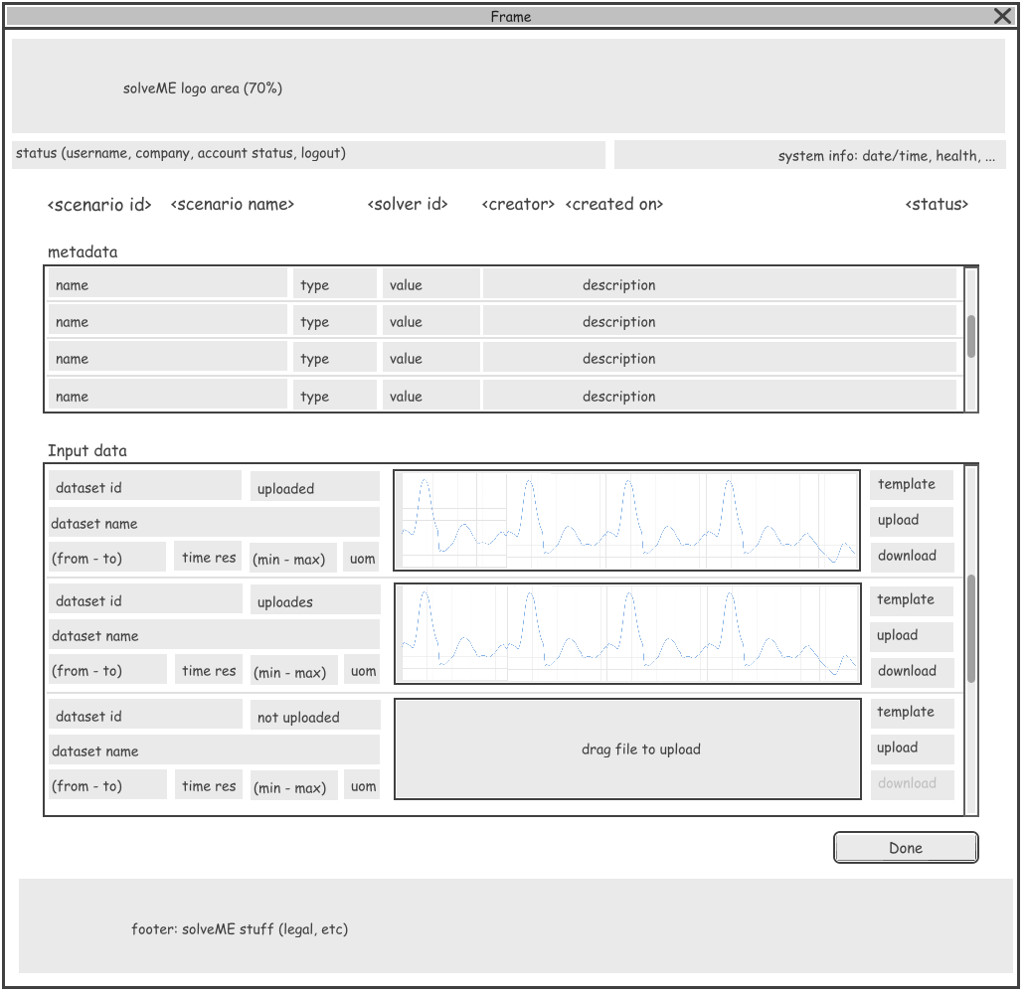

## 7.1. solveMyProblem 04 view-edit submission - Initial

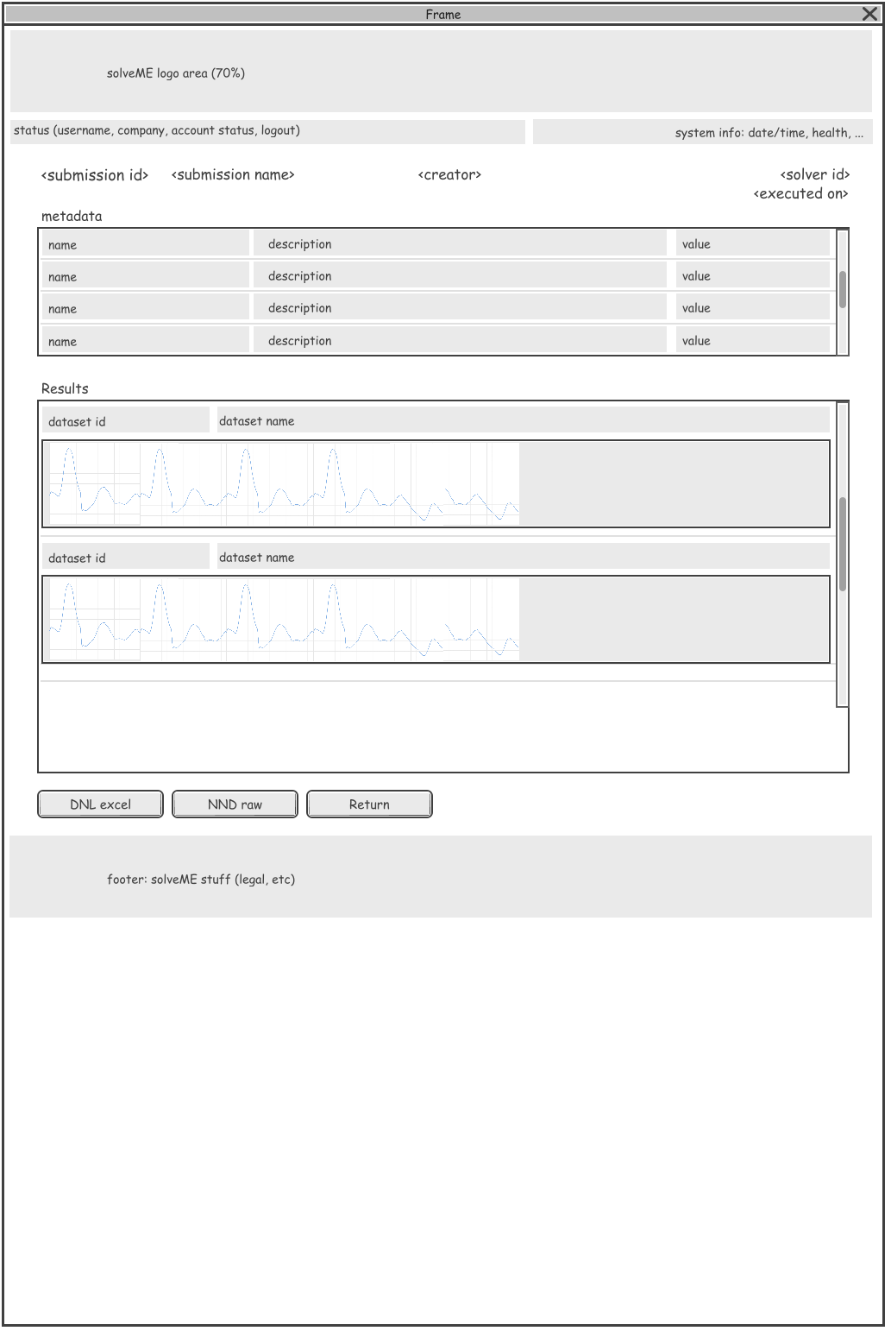

## 7.2. solveMyProblem 05 view results - Initial

# 8. Log / analytics προβλημάτων

ID: UC06